*Что по вычитке сайта:*

Конечно, «old you not found» не совсем грамматически правильно, надо бы   
«the old you are not found», но тот вариант, что есть, однозначно органичнее смотрится, так что мое дело — сказать.

*Вот тут я бы переставила некоторые части:*

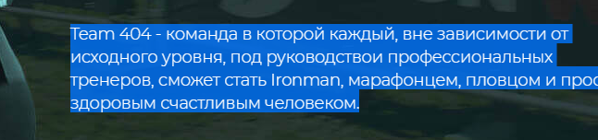

Team 404 – команда, в которой под руководством профессиональных тренеров, каждый, вне зависимости от исходного уровня, сможет стать Ironman, марафонцем, пловцом и просто здоровым счастливым человеком.

*Тут поменяла пару слов во избежание тавтологии:*

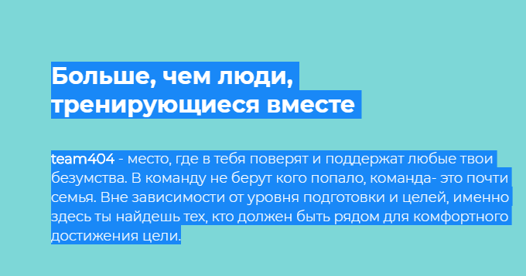

Больше, чем люди, тренирующиеся вместе

team404 — место, где в тебя поверят и поддержат любые твои безумства. В нашу команду не берут кого попало, team404 — это почти семья. Вне зависимости от уровня подготовки и целей, именно здесь ты найдешь тех, кто будет рядом и поможет комфортно двигаться вперед к мечте.

*В форме для обращения предложен вариант имени. ИМХО, немножечко странно) Я бы поменяла «*Виктор» *на* «Имя»:

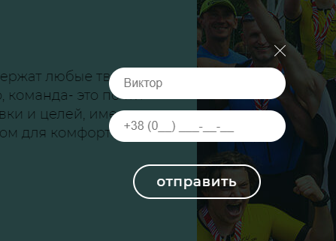

*Здесь тоже перестановка фраз местами:*

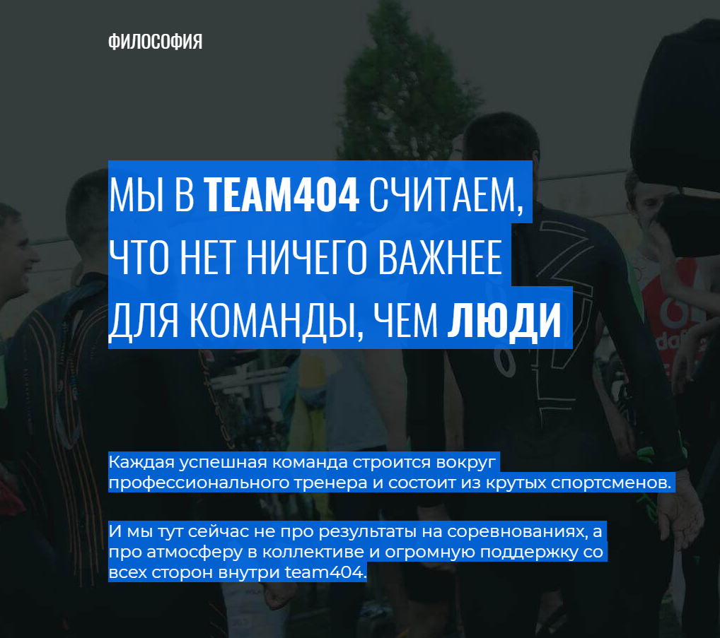

МЫ В TEAM404 СЧИТАЕМ, ЧТО ДЛЯ КОМАНДЫ НЕТ НИЧЕГО ВАЖНЕЕ, ЧЕМ ЛЮДИ Каждая успешная команда строится вокруг профессионального тренера и состоит из крутых спортсменов. И мы тут сейчас не про результаты на соревнованиях, а про атмосферу в коллективе и огромную всестороннюю поддержку внутри team404.

*Я бы заменила на* «Многократный»:

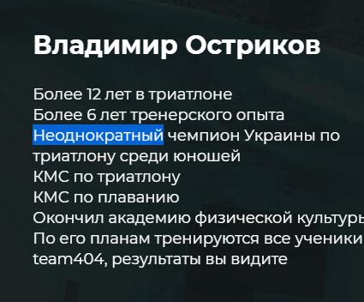

*С первого взгляда «триатлетов-*

*любителей страны» выглядит как «триатлетов-патриотов», я бы заменила переносы, чтобы было так:*  
Один из сильнейших

триатлетов-любителей в стране

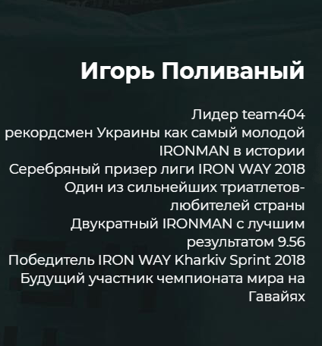

*Поменять на* «августа»

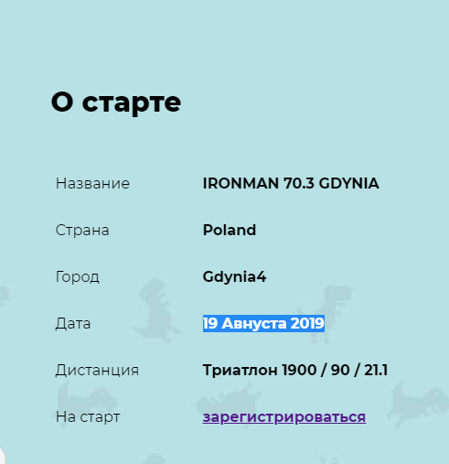

СТАРТЫ

Dnipro Tri Fest 2019  
9 июня   
**УБРАТЬ**

Гдыня 11 августа

Греция, Афины 10 ноября

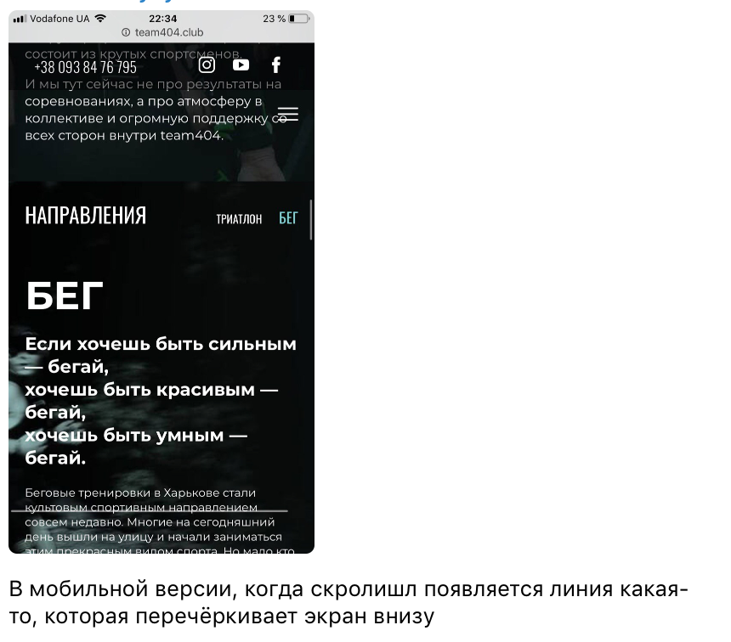

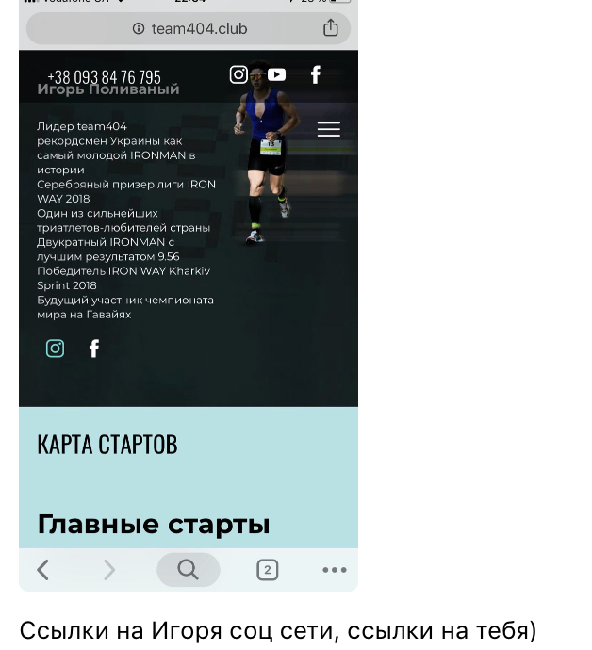

<https://www.facebook.com/ihorpolyvanyi>

<https://www.instagram.com/i.polyvanyi/>

